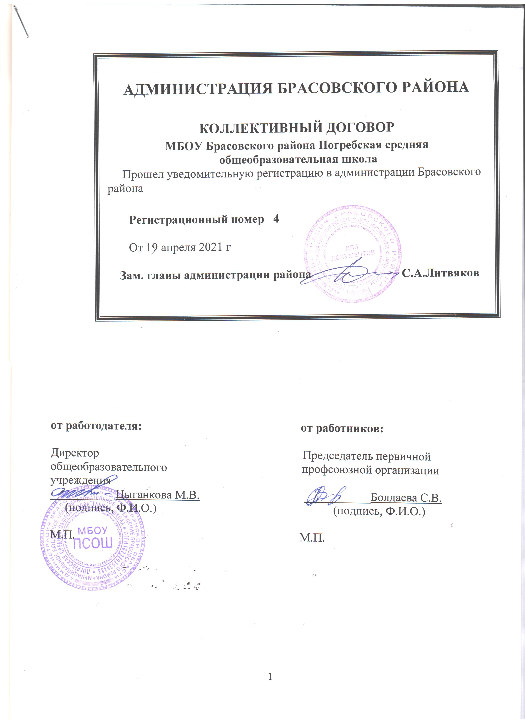

КОЛЛЕКТИВНЫЙ ДОГОВОР

муниципальное бюджетное общеобразовательное учреждение
Брасовского района Погребская средняя общеобразовательная школа
(полное наименование общеобразовательного учреждения в соответствии с Уставом)

на _2021 - 2024_год(ы)

Коллективный договор подписан ________________________
(дата подписания)

от работодателя: от работников:

Директор Председатель первичной
общеобразовательного профсоюзной организации
учреждения
___________Цыганкова М.В. ___________Болдаева С.В.
(подпись, Ф.И.О.) (подпись, Ф.И.О.)

М.П. М.П.

I. Общие положения
1.1. Настоящий коллективный договор заключен между работодателем и работниками и является правовым актом, регулирующим социально-трудовые отношения в муниципальном бюджетном общеобразовательном учреждении Брасовского района Погребской средней общеобразовательной школе.
1.2. Коллективный договор заключен в соответствии с Трудовым кодексом РФ, Федеральным законом от 29 декабря 2012 г. № 273-ФЗ «Об образовании в Российской Федерации», иными законодательными и нормативными правовыми актами с целью определения взаимных обязательств работников и работодателя по защите социально-трудовых прав и профессиональных интересов работников общеобразовательного учреждения (далее образовательное учреждение) и установления дополнительных социально-экономических, правовых и профессиональных гарантий, льгот и преимуществ для работников, а также по созданию более благоприятных условий труда по сравнению с установленными законами, иными нормативными правовыми актами и территориальным соглашением.
1.3. Сторонами коллективного договора являются:
-работники образовательного учреждения, являющиеся членами профсоюза работников народного образования и науки РФ, в лице их представителя – первичной профсоюзной организации в лице председателя первичной профсоюзной организации Болдаевой Светланы Васильевны (далее - выборный орган первичной профсоюзной организации);
-работодатель в лице его представителя – руководителя образовательного учреждения Цыганковой Марины Валентиновны (далее – работодатель).
1.4. Работники, не являющиеся членами профсоюза, имеют право уполномочить выборный орган первичной профсоюзной организации представлять их интересы во взаимоотношениях с работодателем, при наличии их соответствующего заявления и ежемесячного перечисления денежных средств в размере 1 процента от заработной платы на счет профсоюзной организации (ст. 30, 31 ТК РФ).
1.5. Действие настоящего коллективного договора распространяется на всех работников образовательного учреждения, в том числе заключивших трудовой договор о работе по совместительству.
1.6. Стороны договорились, что текст коллективного договора должен быть доведен работодателем до сведения работников в течение 7 дней после его подписания.
1.7. Коллективный договор сохраняет свое действие в случае изменения наименования образовательного учреждения, в том числе изменения типа образовательного учреждения, расторжения трудового договора с руководителем образовательного учреждения.
1.8. При реорганизации образовательного учреждения в форме слияния, присоединения, разделения, выделения коллективный договор сохраняет свое действие в течение всего срока реорганизации.
1.9. При ликвидации образовательного учреждения коллективный договор сохраняет свое действие в течение всего срока проведения ликвидации.
1.10. В течение срока действия коллективного договора стороны вправе вносить в него дополнения и изменения на основе взаимной договоренности в порядке, установленном ТК РФ.
1.11. В течение срока действия коллективного договора ни одна из сторон не вправе прекратить в одностороннем порядке выполнение принятых на себя обязательств.
1.12. Пересмотр обязательств настоящего коллективного договора не может приводить к снижению уровня социально-экономического положения работников образовательного учреждения.
1.13. Все спорные вопросы по толкованию и реализации положений коллективного договора решаются сторонами.
1.14. Стороны, подписавшие коллективный договор, принимают на себя обязательства соответствующих сторон Регионального и Территориального соглашений».
1.15. Настоящий договор вступает в силу с момента его подписания сторонами и действует три года.
1.16. Стороны имеют право продлить действие коллективного договора на срок до трех лет.
II. Трудовые отношения
2.1. Содержание трудового договора, порядок его заключения, изменения и расторжения определяются в соответствии с ТК РФ, другими законодательными и нормативными правовыми актами и не могут ухудшать положение работников по сравнению с действующим трудовым законодательством, а также отраслевым территориальным соглашением и настоящим коллективным договором.
2.2. Трудовой договор заключается с работником в письменной форме в двух экземплярах, каждый из которых подписывается работодателем и работником.
Трудовой договор является основанием для издания приказа о приеме на работу.
2.3. Трудовой договор с работником, как правило, заключается на неопределенный срок.
Срочный трудовой договор может заключаться по инициативе работодателя либо работника только в случаях, предусмотренных ст. 59 ТК РФ либо иными федеральными законами.
2.4. В трудовом договоре оговариваются обязательные условия трудового договора, предусмотренные ст. 57 ТК РФ, в том числе объем учебной нагрузки, режим и продолжительность рабочего времени, льготы и компенсации.
Условия трудового договора могут быть изменены только по соглашению сторон и в письменной форме (ст. 72 ТК РФ).
Работодатель не вправе требовать от работника выполнения работы, не обусловленной трудовым договором.
2.5. При приеме на работу педагогических работников, имеющих действующую квалификационную категорию, испытательный срок не устанавливается.
2.6. Объем учебной нагрузки (педагогической работы) педагогическим работникам устанавливается работодателем исходя из количества часов по учебному плану, программам, обеспеченности кадрами, других конкретных условий в данном образовательном учреждении по согласованию с выборным органом первичной профсоюзной организации.
Объем учебной нагрузки педагогического работника оговаривается в трудовом договоре и может быть изменен сторонами только с письменного согласия работника.
Учебная нагрузка на новый учебный год учителей и других работников, ведущих преподавательскую работу помимо основной работы, устанавливается руководителем образовательного учреждения по согласованию с выборным органом первичной профсоюзной организации. Эта работа завершается до окончания учебного года и ухода работников в отпуск для определения классов и учебной нагрузки в новом учебном году.
Работодатель должен ознакомить педагогических работников до ухода в очередной отпуск с их учебной нагрузкой на новый учебный год в письменной форме.
2.7. При установлении учителям, для которых данное образовательное учреждение является местом основной работы, учебной нагрузки на новый учебный год, как правило, сохраняется ее объем и преемственность преподавания предметов в классах. Объем учебной нагрузки, установленный учителям в начале учебного года, не может быть уменьшен по инициативе администрации в текущем учебном году, а также при установлении ее на следующий учебный год, за исключением случаев уменьшения количества часов по учебным планам и программам, сокращения количества классов.
В зависимости от количества часов, предусмотренных учебным планом, учебная нагрузка учителей может быть разной в первом и втором учебных полугодиях.
Объем учебной нагрузки учителей больше или меньше нормы часов за ставку заработной платы устанавливается только с их письменного согласия.
2.8. Преподавательская работа лицам, выполняющим ее помимо основной работы в том же образовательном учреждении, а также педагогическим работникам других образовательных учреждений и работникам предприятий, учреждений и организаций (включая работников органов управления образованием и учебно-методических кабинетов, центров) предоставляется только в том случае, если учителя, для которых данное образовательное учреждение является местом основной работы, обеспечены преподавательской работой в объеме не менее чем на ставку заработной платы.
2.9. Учебная нагрузка учителям, находящимся в отпуске по уходу за ребенком до исполнения им возраста трех лет, в длительном отпуске сроком до одного года, устанавливается на общих основаниях и передается на этот период для выполнения другими учителями.
2.10. Учебная нагрузка на выходные и нерабочие праздничные дни не планируется.
2.11. Уменьшение или увеличение учебной нагрузки учителя в течение учебного года по сравнению с учебной нагрузкой, оговоренной в трудовом договоре или приказе руководителя образовательного учреждения, возможны только:
а) по взаимному согласию сторон;
б) по инициативе работодателя в случаях:
- уменьшения количества часов по учебным планам и программам, сокращения количества классов (групп);
- восстановления на работе учителя, ранее выполнявшего эту учебную нагрузку;
- возвращения на работу женщины, прервавшей отпуск по уходу за ребенком до достижения им возраста трех лет, или после окончания этого отпуска;
-возвращения на работу педагогических работников по окончанию длительного отпуска сроком до одного года.
В указанных в подпункте “б” случаях для изменения учебной нагрузки по инициативе работодателя согласие работника не требуется.
2.12. По инициативе работодателя изменение определенных сторонами условий трудового договора допускается, как правило, только на новый учебный год в связи с изменениями организационных или технологических условий труда (изменение числа классов-комплектов, групп или количества обучающихся (воспитанников), изменение количества часов работы по учебному плану, проведение эксперимента, изменение сменности работы учреждения, а также изменение образовательных программ и т.д.) при продолжении работником работы без изменения его трудовой функции (работы по определенной специальности, квалификации или должности) (ст. 74 ТК РФ).
В течение учебного года изменение определенных сторонами условий трудового договора допускается только в исключительных случаях, обусловленных обстоятельствами, не зависящими от воли сторон.
О введении изменений, определенных сторонами условий трудового договора, работник должен быть уведомлен работодателем в письменной форме не позднее, чем за 2 месяца (ст. 74, 162 ТК РФ).
Если работник не согласен с продолжением работы в новых условиях, то работодатель обязан в письменной форме предложить ему иную имеющуюся в образовательном учреждении работу, соответствующую состоянию его здоровья.
2.13. Работодатель обязан при приеме на работу (до подписания трудового договора с работником) ознакомить его под роспись с правилами внутреннего трудового распорядка, настоящим коллективным договором, Уставом образовательного учреждения и иными локальными и нормативными актами, непосредственно связанными с трудовой деятельностью работника.
2.14. Работодатель обеспечивает в установленном трудовым законодательством порядке реализацию мер защиты персональных данных работников.
2.15. Прекращение трудового договора с работником может производиться только по основаниям, предусмотренным ТК РФ и иными федеральными законами (ст. 77 ТК РФ).

III. Профессиональная подготовка, переподготовка и повышение квалификации работников
3. Стороны пришли к соглашению в том, что:
3.1. Работодатель определяет необходимость профессиональной подготовки и переподготовки кадров для нужд образовательного учреждения.
3.2. Работодатель по согласованию с выборным органом первичной профсоюзной организации определяет формы профессиональной подготовки, переподготовки и повышения квалификации работников, перечень необходимых профессий и специальностей на каждый календарный год с учетом перспектив развития образовательного учреждения.
3.3. Работодатель обязуется:
3.3.1. Организовывать профессиональную подготовку, переподготовку и повышение квалификации работников не реже одного раза в три года.
3.3.2. В случае направления работника для повышения квалификации сохранять за ним место работы (должность), среднюю заработную плату по основному месту работы и, если работник направляется для повышения квалификации в другую местность, оплатить ему командировочные расходы (суточные, проезд к месту обучения и обратно, проживание) в порядке и размерах, предусмотренных для лиц, направляемых в служебные командировки (ст. 187 ТК РФ).
3.3.3. Предоставлять гарантии и компенсации работникам, совмещающим работу с успешным обучением в учреждениях высшего профессионального образования при получении ими образования соответствующего уровня впервые в порядке, предусмотренном ст. 173-174,176 ТК РФ.
Предоставлять гарантии и компенсации, предусмотренные ст. 173-174,176 ТК РФ, также работникам, получающим второе профессиональное образование соответствующего уровня в рамках прохождения профессиональной подготовки, переподготовки, повышения квалификации, обучения вторым профессиям (например, если обучение осуществляется по профилю деятельности образовательного учреждения, по направлению работодателя или органов управления образованием).
3.3.4. Создавать условия для прохождения педагогическими работниками аттестации в соответствии с Положением о порядке аттестации педагогических работников муниципальных образовательных учреждений и по ее результатам устанавливать работникам соответствующую полученным квалификационным категориям оплату труда со дня вынесения решения аттестационной комиссией.

IV. Высвобождение работников и содействие их трудоустройству
4. Работодатель обязуется:
4.1. Уведомлять выборный орган первичной профсоюзной организации в письменной форме о сокращении численности или штата работников не позднее, чем за два месяца до начала проведения соответствующих мероприятий, а в случае, если решение о сокращении численности или штата работников может привести к массовому увольнению работников – не позднее чем за три месяца до его начала (ст. 82 ТК РФ).
Уведомление должно содержать проекты приказов о сокращении численности или штатов, список сокращаемых должностей и работников, перечень вакансий, предполагаемые варианты трудоустройства.
Стороны договорились считать критериями массового высвобождения работников:
- ликвидация образовательного учреждения, его филиала независимо от количества работающих;
- одновременное высвобождение 20% и более работников образовательной организации.
4.2. Ликвидация образовательного учреждения при наличии обучающихся допускается по окончанию учебного года.
4.3. Массовое увольнение педагогических работников по инициативе работодателя в образовательном учреждении в связи с сокращением численности или штата допускается только по окончанию учебного года.
4.4. Работникам, получившим уведомление об увольнении по п. 1 и п. 2 ст. 81 ТК РФ, предоставлять в рабочее время не менее 4 часов в неделю для самостоятельного поиска новой работы с сохранением заработной платы.
4.5. Увольнение работников - членов профсоюза по инициативе работодателя в связи с сокращением численности и (или) штата п.п. 2; 3; 5 ст. 81 ТК РФ производить по согласованию с выборным органом первичной профсоюзной организации (ст. 82 ТК РФ).
4.6. Принимать меры по уменьшению нагрузки педагогических работников, связанной с составлением ими отчетов, ответов на информационные запросы, направляемые в образовательную организацию, а также с подготовкой внутренней отчетности образовательной организации.
4.7. Стороны договорились, что:
4.7.1. Преимущественное право на оставление на работе при сокращении численности или штата при равной производительности труда и квалификации помимо лиц, указанных в ст. 179 ТК РФ, имеют также: лица предпенсионного возраста (за 5 лет до пенсии), проработавшие в образовательном учреждении свыше 10 лет; одинокие матери и отцы, воспитывающие детей до 16 лет; родители, воспитывающие детей-инвалидов до 18 лет; награжденные государственными и ведомственными наградами в связи с педагогической деятельностью; председатель первичной профсоюзной организации; молодые педагоги, имеющие трудовой стаж менее двух лет.
4.7.2. Высвобождаемым работникам предоставляются гарантии и компенсации, предусмотренные действующим законодательством при сокращении численности или штата (ст. 178, 180 ТК РФ), а также преимущественное право приема на работу при появлении вакансий.
4.7.3. При сокращении численности или штата не допускается увольнение одновременно двух работников из одной семьи.

V. Рабочее время и время отдыха
5. Стороны пришли к соглашению о том, что:
5.1. Рабочее время работников определяется Правилами внутреннего трудового распорядка образовательного учреждения (ст. 91 ТК РФ) (приложение № 2), учебным расписанием, годовым календарным учебным графиком, утверждаемыми работодателем с учетом мнения выборного органа первичной профсоюзной организации, а также условиями трудового договора.
5.2. Для руководящих работников, работников из числа административно-хозяйственного, учебно-вспомогательного и обслуживающего персонала образовательного учреждения устанавливается нормальная продолжительность рабочего времени, которая не может превышать 40 часов в неделю (для женщин, работающих в сельской местности - не более 36 часов в неделю).
5.3. Для педагогических работников образовательного учреждения устанавливается сокращенная продолжительность рабочего времени — не более 36 часов в неделю за ставку заработной платы (ст. 333 ТК РФ).
Конкретная продолжительность рабочего времени педагогических работников устанавливается с учетом нормы часов педагогической работы, установленных за ставку заработной платы, объемов учебной нагрузки, выполнения дополнительных обязанностей, возложенных на них Правилами внутреннего трудового распорядка.
5.4. Неполное рабочее время — неполный рабочий день или неполная рабочая неделя устанавливаются в следующих случаях:
— по соглашению между работником и работодателем;
— по просьбе беременной женщины, одного из родителей (опекуна, попечителя, законного представителя), имеющего ребенка в возрасте до 14 лет (ребенка-инвалида до 18 лет), а также лица, осуществляющего уход за больным членом семьи в соответствии с медицинским заключением.
5.5. При составлении расписания учебных занятий по возможности должны исключаться нерациональные затраты времени педагогических работников, ведущих преподавательскую работу, с тем, чтобы не нарушалась их непрерывная последовательность и не образовывались длительные перерывы (так называемые «окна»). Не допускается перерыв между занятиями более двух часов подряд.
Педагогическим работникам предусматривается один свободный день в неделю для методической работы и повышения квалификации.
5.6. Часы, свободные от проведения занятий, дежурств, участия во внеурочных мероприятиях, предусмотренных планом образовательного учреждения (заседания педагогического совета, родительские собрания и т. п.), педагогический работник вправе использовать по своему усмотрению.
5.7. Работа в выходные и нерабочие праздничные дни запрещена. Привлечение работников образовательного учреждения к работе в выходные и нерабочие праздничные дни допускается только в случае необходимости выполнения заранее непредвиденных работ, от срочного выполнения которых зависит в дальнейшем нормальная работа образовательного учреждения в целом.
Привлечение работников в выходные и нерабочие праздничные дни без их согласия допускается в случаях, предусмотренных ст.113 ТК РФ.
В других случаях привлечение к работе в выходные дни и праздничные нерабочие дни осуществляется с письменного согласия работника и с учетом мнения выборного органа первичной профсоюзной организации.
Привлечение к работе в выходные и нерабочие праздничные дни инвалидов, женщин имеющих детей до 3-х лет, допускается с их согласия только при условии, если это не запрещено им по состоянию здоровья в соответствии с медицинским заключением.
Привлечение работников к работе в выходные и нерабочие праздничные дни производится по письменному распоряжению работодателя.
Работа в выходной и нерабочий праздничный день оплачивается в двойном размере. По желанию работника ему может быть предоставлен другой день отдыха.
5.8. Время осенних, зимних и весенних каникул, а также время летних каникул, не совпадающее с очередным отпуском, является рабочим временем педагогических и других работников образовательного учреждения.
В эти периоды педагогические работники привлекаются работодателем к педагогической и организационной работе в пределах времени, не превышающего учебной нагрузки до начала каникул. График работы в каникулы утверждается приказом руководителя с учетом мнения выборного органа первичной профсоюзной организации.
Для педагогических работников в каникулярное время, не совпадающее с очередным отпуском, может быть, с их согласия, установлен суммированный учет рабочего времени в пределах месяца.
5.9. В каникулярное время учебно-вспомогательный и обслуживающий персонал привлекается к выполнению хозяйственных работ, не требующих специальных знаний (ремонт, работа на территории, охрана учреждения), в пределах установленного им рабочего времени.
5.10. Очередность предоставления оплачиваемых отпусков определяется ежегодно в соответствии с графиком отпусков, утверждаемым работодателем с учетом мнения выборного органа первичной профсоюзной организации не позднее, чем за две недели до наступления календарного года.
О времени начала отпуска работник должен быть извещен не позднее, чем за две недели до его начала.
Продление, перенесение, разделение и отзыв из него производится с согласия работника в случаях, предусмотренных ст. 124—125 ТК РФ.
5.11. Работодатель обязуется:
5.11.1. Предоставлять работникам, по их письменному заявлению отпуск с сохранением заработной платы в следующих случаях:
- при рождении ребенка в семье _1_ календарный день;
- для сопровождения детей младшего школьного возраста 1 сентября в школу;
- в связи с переездом на новое место жительства _1_ календарный день;
- для проводов детей в армию _2_ календарных дня;
- в случае регистрации брака работника (детей работника) _2_ календарных дня;
- на похороны близких родственников_2_ календарных дня.
5.11.2. Предоставлять дополнительный оплачиваемый отпуск председателю первичной профсоюзной организации _1_ календарный день, членам профкома ___ календарных дней.
5.11.3. Предоставлять преимущественное право на очередной оплачиваемый отпуск в летнее время женщинам с детьми до 14 лет.
5.11.4. Предоставлять педагогическим работникам, в том числе работающим на условиях совместительства, длительный отпуск сроком до одного года не реже чем через каждые десять лет непрерывной педагогической работы в порядке, установленном федеральным органом исполнительной власти, осуществляющим функции по выработке государственной политики и нормативно-правовому регулированию в сфере образования.
5.11.5. Длительный отпуск предоставляется педагогическому работнику по его заявлению и оформляется приказом образовательного учреждения. Работник обязан уведомить работодателя о намерении уйти в длительный отпуск не менее чем за 14 календарных дней.
В исключительных случаях, когда предоставление длительного отпуска работнику может неблагоприятно отразиться на нормальной работе образовательного учреждения, допускается с согласия работника перенос отпуска на более поздний срок.
5.11.6. Продолжительность отпуска, а также возможность разделения его на части оговаривается работником и работодателем, фиксируется в приказе образовательного учреждения. Работник вправе прервать длительный отпуск и выйти на свое рабочее место, предварительно письменно уведомив работодателя не менее чем за 3 календарных дней.
5.11.7. В случае временной нетрудоспособности работника длительный отпуск продляется или переносится на другой срок, определяемый работодателем с учетом пожеланий работника.
По заявлению работника длительный отпуск может быть присоединен к ежегодному основному оплачиваемому отпуску.
5.11.8. За счет средств, полученных образовательным учреждением от приносящей доход деятельности, возможна оплата длительного отпуска. Условия и размер оплаты определяются работодателем с учетом мнения выборного профсоюзного органа, учетом имеющихся в образовательном учреждении средств и фиксируется в приказе о предоставлении длительного отпуска.
5.12. Запрещается непредоставление ежегодного оплачиваемого отпуска в течение двух лет подряд.
5.13. Разделение ежегодного оплачиваемого отпуска на части (одна из которых не может быть менее 14 календарных дней) допускается по письменному соглашению между работником и работодателем.
5.14. Отпуск педагогическим работникам за первый год работы может быть предоставлен в период летних каникул и до истечения срока шести месяцев непрерывной работы в образовательном учреждении. При этом продолжительность отпуска не может быть меньше предусмотренной законодательством для данных должностей (специальностей) и должна оплачиваться в полном размере.
Исчисление продолжительности отпуска пропорционально проработанному времени осуществляется только в случае выплаты денежной компенсации при увольнении.
5.15. При наличии у работника путевки на санаторно-курортное лечение по медицинским показаниям работодатель с учетом мнения выборного органа первичной профсоюзной организации может предоставить работнику ежегодный отпуск (часть отпуска) в другое время, не предусмотренное графиком отпусков.
5.16. Супругам, работающим в одной организации, предоставляется право на одновременный уход в отпуск. Если один из них имеет отпуск большей продолжительности, то другой может взять соответствующее число дней отпуска без сохранения заработной платы.
5.17. Общим выходным днем является воскресенье. Второй выходной день при пятидневной рабочей неделе может определяться Правилами внутреннего трудового распорядка или трудовым договором с работником (ст. 111 ТК РФ).
5.18. Время перерыва для отдыха и питания, а также, графики сменности, работы в выходные и нерабочие праздничные дни устанавливаются Правилами внутреннего трудового распорядка.
Работодатель обеспечивает педагогическим работникам возможность отдыха и приема пищи в рабочее время одновременно с обучающимися в течение перерывов между занятиями (перемен). Время для отдыха и питания для других работников устанавливается Правилами внутреннего трудового распорядка (ст. 108 ТК РФ).
5.19. Дежурство педагогических работников по образовательному учреждению должно начинаться не ранее чем за 20 мин до начала занятий и продолжаться не более 20 мин после их окончания.

VI. Оплата труда и нормы труда
6. Стороны исходят из того, что:
6.1. Заработная плата (оплата труда) – вознаграждение за труд в зависимости от квалификации работника, сложности, количества, качества и условий выполняемой работы, а также компенсационные выплаты (доплаты и надбавки компенсационного характера, в том числе за работу в условиях, отклоняющихся от нормальных) и стимулирующие выплаты (доплаты и надбавки стимулирующего характера, премии и иные поощрительные выплаты).
6.2. Оплата труда работников производится в соответствии с законодательством РФ, законодательством Брянской области, Положением об оплате труда работников муниципального бюджетного общеобразовательного учреждения Брасовского района Погребской средней общеобразовательной школы. Положение об оплате труда работников МБОУ Брасовского района Погребской средней общеобразовательной школы (приложение №_3_).
6.3. Заработная плата работников (без учета стимулирующих выплат), устанавливаемая в соответствии с новой системой оплаты труда, не может быть меньше заработной платы (без учета стимулирующих выплат), выплачиваемой до введения новой системы оплаты труда, при условии сохранения объема должностных обязанностей работников и выполнения ими работ той же квалификации.
6.4. Фонд оплаты труда работников состоит из базовой части фонда оплаты труда, компенсационных и стимулирующих выплат. Выплаты из стимулирующей части фонда оплаты труда работников осуществляются на основании Положения о порядке распределения стимулирующей части фонда оплаты труда работников муниципального бюджетного общеобразовательного учреждения Брасовского района Погребской средней общеобразовательной школы, утвержденного приказом руководителя и согласованного с выборным органом первичной профсоюзной организации (приложение №_4_).
6.5. Месячная заработная плата работника, отработавшего за этот период норму рабочего времени и выполнившего нормы труда (трудовые обязанности), не может быть ниже установленного законодательством Российской Федерации минимального размера оплаты труда или установленного в области размера минимальной заработной платы.
6.6. На учителей и других педагогических работников, выполняющих педагогическую работу без занятия штатной должности (включая учителей из числа работников, выполняющих эту работу помимо основной в том же учреждении), на начало нового учебного года составляются и утверждаются тарификационные списки.
6.7. Установленная педагогическим работникам при тарификации заработная плата выплачивается ежемесячно независимо от числа недель и рабочих дней в разные месяцы года.
6.8. Заработная плата выплачивается работникам в денежной форме.
Выплата заработной платы работникам производится в соответствии со статьей 136 ТК РФ в установленные дни: 13 и 28 числа ежемесячно.
При нарушении работодателем установленного срока выплаты заработной платы, оплаты отпуска, выплат при увольнении и других выплат, причитающихся работнику, работодатель обязан выплатить их в соответствии со статьей 236 ТК РФ.
6.9. Стороны признают, что заработная плата за работниками сохраняется в полном объеме в пределах утвержденного фонда оплаты труда:
-на период приостановки работы в случае задержки выплаты заработной платы;
-за время простоя по причинам, независящим от работника и работодателя;
-при невыполнении норм труда (дополнительных обязанностей) по причинам, не зависящим от работодателя и работника.
6.10. Стороны договорились в целях снижения социальной напряженности прилагать совместные усилия для обеспечения объективности и широкой гласности в вопросах, касающихся порядка установления и размеров оплаты труда.
6.11. Работодатель принимает меры по проведению специальной оценки условий труда с целью разработки и реализации программы действий по обеспечению безопасных условий и охраны труда.
6.12. Оплата труда педагогических работников и лиц из числа руководящего, административно-хозяйственного и учебно-вспомогательного персонала, ведущих в течение учебного года преподавательскую работу, в том числе занятия с кружками, за время работы в период осенних, зимних, весенних и летних каникул обучающихся, а также в период отмены учебных занятий (образовательного процесса) для обучающихся, воспитанников по санитарно-эпидемиологическим, климатическим и другим основаниям производится из расчета заработной платы, установленной при тарификации, предшествующей началу каникул или периоду отмены учебных занятий (образовательного процесса) по указанным выше причинам.
6.13. В случаях, когда система оплаты труда работников образовательного учреждения предусматривает увеличение размеров окладов, должностных окладов, ставок заработной платы, применение повышающих коэффициентов, установление доплат, надбавок к окладам, должностным окладам, ставкам заработной платы, то изменение оплаты труда осуществляется:
при увеличении стажа педагогической работы, стажа работы по специальности – со дня достижения соответствующего стажа, если документы находятся в образовательном учреждении, или со дня представления документа о стаже, дающем право на повышение размера ставки (оклада) заработной платы;
при получении образования или восстановлении документов об образовании – со дня представления соответствующего документа;
при присвоении квалификационной категории – со дня вынесения решения аттестационной комиссией;
при присвоении почетного звания, награждения ведомственными знаками отличия – со дня присвоения награждения.
При наступлении у работника права на изменение размеров оплаты труда в период пребывания его в ежегодном или другом отпуске, а также в период его временной нетрудоспособности выплата заработной платы (исходя из более высокого размера) производится со дня окончания отпуска или временной нетрудоспособности.
6.14. За педагогическими и другими работниками образовательного учреждения, направляемыми или привлекаемыми в период, не совпадающий с их очередным отпуском, для работы в оздоровительных лагерях всех видов, по проведению походов, экспедиций и экскурсий сохраняется заработная плата в полном объеме.
6.15. В образовательном учреждении каждый час работы в ночное время (в период с 22 часов до 6 часов) оплачивается в повышенном размере и составляет 35 процентов часовой ставки (оклада).
6.16. Стороны договорились совершенствовать систему оплаты труда педагогических и иных работников образовательного учреждения путем перераспределения средств, предназначенных на оплату труда с тем, чтобы размеры окладов (должностных окладов), ставок заработной платы работников в структуре заработной платы составляли в соответствии с Едиными рекомендациями по установлению систем оплаты труда работников.
6.17. Педагогическим работникам, участвующим в проведении единого государственного экзамена в рабочее время и освобожденным от основной работы на период проведения единого государственного экзамена производится оплата за работу по подготовке и проведению единого государственного экзамена. Размер и порядок выплаты указанной оплаты устанавливаются Правительством Брянской области за счет бюджетных ассигнований областного бюджета.
6.18. Образовательное учреждение имеет право распоряжаться экономией фонда заработной платы, которая может быть использована на увеличение размеров стимулирующей части фонда оплаты труда, премирование, оказание материальной помощи и другие выплаты.
6.19. Стороны договорились совершенствовать критерии оценки качества работы руководящих, педагогических и других категорий работников образовательного учреждения.

VII. Социальные гарантии, льготы, компенсации

7. Стороны договорились:
7.1. Аттестация педагогических работников образовательного учреждения осуществляется в соответствии со статьей 49 Федерального закона «Об образовании в Российской Федерации».
7.2. Установить, особый порядок аттестации для установления соответствия уровня квалификации требованиям, предъявляемым к первой и высшей квалификационным категориям, применяется для следующих категорий педагогических работников муниципального образовательного учреждения:
- награжденных государственными наградами (орденами, медалями);
- имеющих почетные звания СССР, Российской Федерации и союзных республик, входящих в состав СССР, установленные для работников различных отраслей, название которых начинается со слов «Народный», «Заслуженный»;
- имеющих ученую степень или ученое звание;
- победителей всероссийских и регионального очных этапов конкурсов профессионального мастерства «Учитель года», «Воспитатель года», «Преподаватель года» и др., проводимых исполнительными органами государственной власти Брянской области и Министерством образования и науки РФ в межаттестационный период;
- подготовивших победителей и призеров международных, всероссийских, региональных олимпиад, конкурсов, соревнований (по профилю преподаваемого предмета), проводимых исполнительными органами государственной власти Брянской области и Министерством образования и науки РФ в межаттестационный период.
7.3. При оценке параметров соответствия квалификационной категории учитывается социально-значимая общественная (профсоюзная) работа и соответствующие награды за эту работу.
7.4. В целях защиты интересов педагогических работников:
7.4.1. График проведения аттестации для лиц, имеющих квалификационную категорию, должен учитывать срок ее действия с тем, чтобы решение могло быть принято аттестационной комиссией до истечения срока действия ранее присвоенной квалификационной категории.
7.4.2. По письменному заявлению работника в случаях его временной нетрудоспособности в период прохождения им аттестации, нахождения в командировке или другим уважительным причинам продолжительность аттестации может быть увеличена на период его отсутствия по уважительной причине.
7.4.3. В случае истечения срока действия квалификационной категории у педагогических работников, которым до пенсии по старости (по возрасту) осталось менее одного года, сохранять выплату заработной платы с учетом имеющейся у них квалификационной категории до наступления пенсионного возраста.
7.4.4. Работодатель:
- осуществляет подготовку представления на педагогического работника для аттестации с целью подтверждения соответствия занимаемой должности с учетом мотивированного мнения выборного органа первичной профсоюзной организации;
- направляет педагогического работника на курсы повышения квалификации (переподготовку) в случае его признания в результате аттестации по представлению работодателя не соответствующим занимаемой должности, а также предоставлять по возможности другую имеющуюся работу, которую работник может выполнять.
7.4.5. Производит оплату труда педагогических работников с учетом имеющейся квалификационной категории за выполнение педагогической работы по должности с другим наименованием, по которой не установлена квалификационная категория, согласно приложению №1 к Соглашению.
7.4.6. В случае окончания срока действия квалификационной категории продлевают выплату педагогическим работникам заработной платы с учетом имеющейся квалификационной категории на срок до одного года в следующих случаях:
- длительная нетрудоспособность;
- отпуска по беременности и родам, уходу за ребенком;
- возобновление педагогической работы после ее прекращения в связи с ликвидацией образовательной организации, сокращением численности или штата, или ухода на пенсию;
- нахождение в длительном отпуске сроком до одного года в соответствии с пунктом 4 части 5 статьи 47 ФЗ «Об образовании в Российской Федерации».
7.4.7.Принимает меры по уменьшению нагрузки педагогических работников, связанной с составлением ими отчетов, ответов на информационные запросы, направляемые в образовательное учреждение, а также с подготовкой внутренней отчетности.
7.5. При появлении новых рабочих мест в образовательном учреждении, в т. ч. и на определенный срок, приоритет в приеме на работу предоставляется работникам, добросовестно работавших в нем, ранее уволенным из образовательного учреждения в связи с сокращением численности или штата.

VIII. Молодежная политика

8.1.Стороны определяют следующие приоритетные направления в совместной деятельности по осуществлению поддержки молодых специалистов и их закреплению в образовательном учреждении:
- создание необходимых условий труда молодым педагогам, включая
обеспечение оснащенности рабочего места современными оргтехникой и лицензионными программными продуктами;
- закрепление наставников за молодыми педагогами в первый год их работы из числа наиболее опытных и профессиональных педагогических работников с установлением наставникам доплаты за работу с молодыми педагогами;
- обеспечение реальной правовой и социальной защищенности молодых педагогов;
- материальное стимулирование в целях закрепления и профессионального роста молодых специалистов путем установления ежемесячной стимулирующей надбавки в размерах и на условиях, определяемых Положением об оплате труда работников и трудовым договором;
- развитие эффективного механизма, обеспечивающего повышение профессионального уровня и непрерывного повышения квалификации молодых педагогов; содействие их служебному росту;
- организация необходимых психологических тренингов, встреч со специалистами в области методической и профсоюзной работы, семинаров, «круглых столов» по конкретным молодежным проблемам и т.п.;
- развитие творческой активности молодежи, содействие участию молодых педагогов в мероприятиях по формированию позитивного имиджа и повышению социального статуса молодых педагогов, в различных профессиональных конкурсах («Учитель года», «Воспитатель года» и т.п.);
- активизация и поддержка молодежного досуга, физкультурно-оздоровительной и спортивной работы;
- активное обучение и постоянное совершенствование подготовки молодежного профсоюзного актива с использованием новых образовательных и информационных технологий, специальных молодежных образовательных проектов при участии работодателя;
- содействие решению жилищных проблем молодых педагогов;
- содействие работе Совета молодых педагогов, создаваемого по инициативе первичной профсоюзной организации образовательного учреждения и объединяющего на добровольных началах молодых педагогов – членов Профсоюза в возрасте до 35 лет.
8.2. Профсоюзная организация совместно с работодателем разрабатывают:
- критерии осуществления педагогического наставничества и осуществляет его мониторинг;
- критерии оценки деятельности молодых специалистов, не имеющих
опыта педагогической работы, в первый год их работы в образовательном учреждении и осуществляет ее мониторинг.

IX. Охрана труда и здоровья

9. Работодатель обязуется:
9.1. Предусмотреть средства на мероприятия по охране труда из всех источников финансирования, в том числе на обучение работников безопасным приемам работ, специальную оценку условий труда, проведение предварительных и периодических медицинских осмотров и другие мероприятия в размере не менее 0,2% от суммы затрат на предоставление образовательным учреждением муниципальных услуг.
9.2. Использовать в качестве дополнительного источника финансирования мероприятий на охрану труда возможность возврата части страховых взносов (до 20%) в Фонд социального страхования Российской Федерации на предупредительные меры по сокращению производственного травматизма, специальную оценку условий труда, приобретение спецодежды, спецобуви и других средств индивидуальной защиты, а также санаторно-курортных путевок.
9.3. Обеспечить право работников образовательного учреждения на здоровые и безопасные условия труда, внедрение современных средств безопасности труда, предупреждающих производственный травматизм и возникновение профессиональных заболеваний работников (ст. 219 ТК РФ).
Для реализации этого права заключать ежегодно Соглашение по охране труда (приложение №_5_) с определением в нем организационных и технических мероприятий по охране и безопасности труда, сроков их выполнения, ответственных должностных лиц.
Совместно участвовать в разработке, рассмотрении и анализе мероприятий по улучшению условий и охране труда в рамках этого Соглашения.
9.4. Обеспечить создание и функционирование системы управления охраной труда организации в соответствии с Положением о системе управления охраной труда.
9.5. Проводить со всеми поступающими, а также переведенными на другую работу работниками образовательного учреждения обучение и инструктаж по охране труда, сохранности жизни и здоровья работников, безопасным методам и приемам выполнения работ, оказанию первой помощи пострадавшим.
9.6. Обеспечивать наличие нормативных и справочных материалов по охране труда, правил, инструкций, журналов инструктажа и других материалов за счет средств образовательного учреждения.
9.7. Обеспечивать работников специальной одеждой, обувью и другими средствами индивидуальной защиты, а также моющими и (или) обезвреживающими средствами в соответствии с отраслевыми нормами и утвержденными перечнями профессий и должностей.
Перечень должностей и нормы выдачи бесплатной специальной одежды, спецобуви и других средств индивидуальной защиты работникам (Приложение №_6_).
Перечень должностей и нормы бесплатной выдачи работникам смывающих и (или) обезвреживающих средств (Приложение №_7_).
9.8. Обеспечивать приобретение, хранение средств индивидуальной защиты, спецодежды и обуви за счет средств работодателя (ст. 221 ТК РФ).
9.9. Обеспечивать обязательное социальное страхование всех работающих по трудовому договору от несчастных случаев на производстве и профессиональных заболеваний в соответствии с федеральным законодательством.
9.10. Сохранять место работы (должность) и средний заработок за работниками образовательного учреждения на время приостановления работ органами государственного надзора и контроля за соблюдением трудового законодательства вследствие нарушения требований охраны труда не по вине работника. На это время работник с его согласия может быть переведен работодателем на другую работу с оплатой труда по выполняемой работе, но не ниже среднего заработка по прежней работе.
При отказе работника от выполнения работ в случае возникновения опасности для его жизни и здоровья работодатель обязан предоставить работнику другую работу на время устранения такой опасности (ст. 220 ТК РФ).
9.11. В случае отказа работника от работы при возникновении опасности для его жизни и здоровья вследствие невыполнения работодателем нормативных требований по охране труда предоставить работнику другую работу на время устранения такой опасности либо оплатить возникший по этой причине простой в размере среднего заработка.
9.12.Проводить своевременное расследование несчастных случаев на производстве в соответствии с действующим законодательством и вести их учет.
9.13. Обеспечивать соблюдение работниками требований, правил и инструкций по охране труда.
9.14. Создать в соответствии со статьей 218 ТК РФ комиссию по охране труда, в состав которой на паритетной основе входят члены выборного органа первичной профсоюзной организации.
9.15. Осуществлять совместно с выборным органом первичной профсоюзной организации контроль за состоянием условий и охраны труда, выполнением соглашения по охране труда.
9.16. Оказывать содействие членам комиссии по охране труда, уполномоченному по охране труда в проведении контроля за состоянием охраны труда в образовательном учреждении. В случае выявления ими нарушения прав работников на здоровые и безопасные условия труда принимать меры к их устранению.
9.17. Обеспечить прохождение бесплатных обязательных предварительных и периодических медицинских осмотров работников, а также внеочередных медицинских осмотров работников по их просьбам в соответствии с медицинским заключением с сохранением за ними места работы (должности) и среднего заработка.
9.18. Обеспечивать на каждом рабочем месте (в учебных классах, кабинетах и других помещениях) необходимый температурный режим, освещенность и вентиляцию в соответствии с санитарно-гигиеническими нормами и правилами по охране труда.
При понижении температуры ниже минимальной или при повышении температуры выше нормы с учетом требований санитарно-эпидемиологических правил и норм работодатель с учетом мнения выборного профсоюзного органа вводит для работников режим сокращенного рабочего дня с сохранением средней заработной платы.
9.19. Выборный орган первичной профсоюзной организации обязуется:
- организовывать физкультурно-оздоровительные мероприятия для членов профсоюза и других работников образовательного учреждения;
- проводить работу по оздоровлению работников и их детей.

X. Гарантии прав профсоюзных организаций
и членов профсоюза

10. Стороны договорились о том, что:
10.1. Не допускается ограничение гарантированных законом социально-трудовых и иных прав и свобод, принуждение, увольнение или иная форма воздействия в отношении любого работника в связи с его членством в профсоюзе или профсоюзной деятельностью.
10.2. Выборный орган первичной профсоюзной организации осуществляет в установленном порядке контроль за соблюдением трудового законодательства и иных нормативных правовых актов, содержащих нормы трудового права (ст. 370 ТК РФ).
10.3. Работодатель принимает решения по согласованию (с учетом мнения) выборного органа первичной профсоюзной организации в случаях, предусмотренных законодательством и настоящим коллективным договором.
10.4. Работодатель обязан предоставить выборному органу первичной профсоюзной организации безвозмездно помещение для проведения собраний, заседаний, хранения документации, проведения оздоровительной, культурно-массовой работы, возможность размещения информации в доступном для всех работников месте, право пользоваться средствами связи, оргтехникой (в том числе компьютерное оборудование, электронная почта, Интернет), транспортом (ст. 377 ТК РФ).
10.5. Работодатель обеспечивает ежемесячное бесплатное перечисление на счет профсоюзной организации членских профсоюзных взносов из заработной платы работников, являющихся членами профсоюза, при наличии их письменных заявлений.
В случае если работник, не являющийся членом профсоюза, уполномочил выборный орган первичной профсоюзной организации представлять его интересы во взаимоотношениях с работодателем, то на основании его письменного заявления работодатель ежемесячно перечисляет на счет первичной профсоюзной организации денежные средства из заработной платы работника в размере 1 процента от заработной платы.
Указанные денежные средства перечисляются на счет первичной профсоюзной организации в день выплаты заработной платы. Задержка перечисления средств не допускается.
10.6. Работодатель признает работу на выборной должности председателя профсоюзной организации и в составе выборного профсоюзного органа значимой для деятельности образовательного учреждения и принимает во внимание при поощрении работников. Оплата труда руководителя выборного органа первичной профсоюзной организации производится в размере 5 процентов ставки (должностного оклада).
10.7. Работодатель освобождает от работы с сохранением среднего заработка председателя и членов выборного органа первичной профсоюзной организации на время участия в качестве делегатов созываемых профсоюзом съездов, конференций, а также для участия в работе выборных органов профсоюза, проводимых им семинарах, совещаниях и других мероприятиях.
10.8. Работодатель обеспечивает предоставление гарантий работникам, занимающимся профсоюзной деятельностью, в порядке, предусмотренном законодательством РФ и настоящим коллективным договором.
10.9. Работодатель предоставляет выборному органу первичной профсоюзной организации необходимую информацию по вопросам труда и социально-экономического развития образовательного учреждения.
10.10. Члены выборного органа первичной профсоюзной организации включаются в состав комиссий образовательного учреждения по распределению стимулирующей части фонда оплаты труда работников, тарификации, специальной оценки условий труда, охране труда и других.
10.11. Взаимодействие руководителя с выборным органом первичной профсоюзной организации осуществляется посредством:
- учета мнения выборного органа первичной профсоюзной организации, (порядок установлен статьей 372 ТК РФ);
- учета мотивированного мнения выборного органа первичной профсоюзной организации, (порядок установлен статьей 373 ТК РФ);
- согласования, представляющего собой принятие решения руководителем образовательного учреждения только после проведения взаимных консультаций, в результате которых решением выборного органа первичной профсоюзной организации выражено и доведено до сведения всех работников образовательного учреждения его официальное мнение.
- согласия, отсутствие которого при принятии решения руководителем квалифицирует действия последнего как грубое нарушение трудовых обязанностей.
10.12. С учетом мнения выборного органа первичной профсоюзной организации производится:
- установление системы оплаты труда;
- составление трудовых договоров с работниками, поступающими на работу;
- принятие Правил внутреннего трудового распорядка;
- составление графиков сменности (ст. 103 ТК РФ);
- установление сроков выплаты заработной платы работникам;
- привлечение к сверхурочным работам (за изъятием оснований, предусмотренных ст.99 ТК РФ);
- привлечение к работе в выходные и нерабочие праздничные дни (за изъятием оснований, предусмотренных ст. 113 ТК РФ);
- установление очередности предоставления отпусков (ст. 123 ТК РФ);
- принятие решения о временном введении режима неполного рабочего времени при угрозе массовых увольнений и его отмены (ст. 180 ТК РФ);
- утверждение формы расчетного листка (ст. 136 ТК РФ);
- определение форм профессиональной подготовки, переподготовки и повышения квалификации работников, перечень необходимых профессий и специальностей (ст. 196 ТК РФ);
- утверждение должностных обязанностей работников;
- изменение существенных условий трудового договора.
10.13. С учетом мотивированного мнения выборного органа первичной профсоюзной организации производится расторжение трудового договора с работниками, являющимися членами профсоюза, по следующим основаниям:
-сокращение численности или штата работников;
-несоответствие работника занимаемой должности или выполняемой работе вследствие недостаточной квалификации, подтвержденной результатами аттестации;
-неоднократное неисполнение работником без уважительных причин трудовых обязанностей, если он имеет дисциплинарное взыскание;
-однократное грубое нарушение работником трудовых обязанностей в виде:
-прогула (отсутствия на рабочем месте без уважительных причин в течение всего рабочего дня (смены) независимо от его (её) продолжительности, а также в случае отсутствия на рабочем месте без уважительных причин более четырех часов подряд в течение рабочего дня (смены));
-нарушения работником требований по охране труда, установленного комиссией по охране труда или уполномоченным по охране труда, если это нарушение повлекло за собой тяжкие последствия (несчастный случай на производстве, авария, катастрофа), либо заведомо создавало реальную угрозу наступления таких последствий;
-совершение виновных действий работником, непосредственно обслуживающим денежные или товарные ценности, если эти действия дают основание для утраты доверия к нему со стороны работодателя;
-совершение работником, выполняющим воспитательные функции, аморального проступка, несовместимого с продолжением данной работы;
-повторное в течение одного года грубое нарушение педагогическим работником Устава образовательного учреждения;
-применение, в том числе однократное, педагогическим работником методов воспитания, связанных с физическим и (или) психическим насилием над личностью обучающегося, воспитанника.
10.14. По согласованию с выборным органом первичной профсоюзной организации производится:
- установление перечня должностей работников с ненормированным рабочим днем (ст.101 ТК РФ);
- установление размеров повышенной заработной платы за вредные и (или) опасные условия труда (ст. 147 ТК РФ);
- размеры повышения заработной платы в ночное время (ст. 154 ТК РФ);
- распределение учебной нагрузки;
- утверждение расписания занятий;
- установление, изменение размеров и снятие всех видов надбавок, доплат, а также выплат стимулирующего характера;
- распределение премиальных выплат и использование фонда экономии заработной платы;
- принятие Положений о дополнительных отпусках.
10.15. С согласия выборного органа первичной профсоюзной организации производится:
- применение дисциплинарного взыскания в виде замечания и выговора в отношении работников, являющихся членами выборного органа первичной профсоюзной организации;
- временный перевод на другую работу в случаях, предусмотренных ч.3 ст.72.2, работников, являющихся членами выборного органа первичной профсоюзной организации.
10.16. С согласия вышестоящего выборного профсоюзного органа производится увольнение членов выборного органа первичной профсоюзной организации в период осуществления своих полномочий и в течение 2-х лет после его окончания по основаниям:
- сокращение численности или штата работников (п.2 ст.81 ТК РФ);
-несоответствие работника занимаемой должности или выполняемой работе вследствие недостаточной квалификации, подтвержденной результатами аттестации;
-неоднократное неисполнение работником без уважительных причин трудовых обязанностей, если он имеет дисциплинарное взыскание.

ХI. Обязательства профсоюзной организации
11. Выборный орган первичной профсоюзной организации обязуется:
11.1. Представлять и защищать права и интересы членов профсоюза по социально-трудовым вопросам в соответствии с ТК РФ и Федеральным законом «О профессиональных союзах, их правах и гарантиях деятельности».
Представлять во взаимоотношениях с работодателем интересы работников, не являющихся членами профсоюза, в случае, если они уполномочили выборный орган первичной профсоюзной организации представлять их интересы и перечисляют ежемесячно денежные средства на счет первичной профсоюзной организации, в размере 1 процента заработной платы.
11.2. Осуществлять контроль за соблюдением работодателем и его представителями трудового законодательства и иных нормативных правовых актов, содержащих нормы трудового права, в том числе за расходованием средств фонда заработной платы, предоставления работникам отпусков и их оплаты, установлением, изменений норм труда (тарификации), охраной труда и т.д.
11.3. Совместно с работодателем и работниками разрабатывать меры по защите персональных данных работников (ст. 86 ТК РФ).
11.4. Представлять и защищать трудовые права членов профсоюза в комиссии по трудовым спорам и суде.
11.5. Участвовать в работе комиссий образовательного учреждения по распределению стимулирующей части фонда оплаты труда, тарификации, специальной оценки условий труда, охране труда и других.
11.6. Осуществлять контроль за соблюдением порядка проведения аттестации педагогических работников образовательного учреждения.
11.7. Осуществлять культурно-массовую и физкультурно-оздоровительную работу в образовательном учреждении.

ХII. Контроль за выполнением коллективного договора.
12. Стороны договорились, что:
12.1. Работодатель направляет коллективный договор в течение 7 дней со дня его подписания на уведомительную регистрацию в соответствующий орган по труду.
12.2. Совместно разрабатывают план мероприятий по выполнению настоящего коллективного договора и ежегодно отчитываются об их реализации на собрании трудового коллектива.
12.3. Соблюдают установленный законодательством порядок разрешения индивидуальных и коллективных трудовых споров, используют все возможности для устранения причин, которые могут повлечь возникновение конфликтов, с целью предупреждения использования работниками крайней меры их разрешения - забастовки.
12.4. В случае нарушения или невыполнения обязательств коллективного договора виновная сторона или виновные лица несут ответственность в порядке, предусмотренном законодательством.
12.5. Переговоры по заключению нового коллективного договора будут начаты за 3 месяца до окончания срока действия данного коллективного договора.

Приложение № 1

Квалификационные категории, установленные педагогическим работникам в соответствии с Порядком аттестации педагогических работников, учитываются в течение срока их действия при выполнении ими педагогической работы в следующих случаях:
при работе в должности, по которой присвоена квалификационная категория, независимо от преподаваемого предмета (дисциплины), типа и вида образовательной организации;
при возобновлении работы в должности, по которой присвоена квалификационная категория, независимо от перерывов в работе;
при выполнении педагогической работы на разных должностях, по которым совпадают должностные обязанности, учебные программы, профили работ в следующих случаях:

Должность, по которой присвоена квалификационная категория | Должность, по которой при оплате труда учитывается квалификационная категория, присвоенная по должности, указанной в графе 1
1 | 2
Учитель; преподаватель | Воспитатель (независимо от образовательной организации, в котором выполняется работа); социальный педагог; педагог-организатор; старший педагог дополнительного образования, педагог дополнительного образования (при совпадении профиля кружка, направления дополнительной работы профилю работы по основной должности); учитель, преподаватель, ведущий занятия по отдельным профильным темам из курса «Основы безопасности жизнедеятельности» (ОБЖ)
Преподаватель-организатор основ безопасности жизнедеятельности, допризывной подготовки | Учитель, преподаватель, ведущий занятия с обучающимися по курсу "Основы безопасности жизнедеятельности» (ОБЖ), в том числе сверх учебной нагрузки, входящей в должностные обязанности преподавателя-организатора основ безопасности жизнедеятельности, допризывной подготовки; учитель, преподаватель физической культуры
Руководитель физического воспитания | Учитель физической культуры; преподаватель физической культуры, физического воспитания; инструктор по физической культуре; учитель, преподаватель, ведущий занятия по курсу «Основы безопасности жизнедеятельности» (ОБЖ)
Учитель технологии | Мастер производственного обучения; инструктор по труду
Учитель-дефектолог, учитель логопед, логопед | Учитель-логопед; логопед, учитель-дефектолог, дефектолог, учитель (независимо от преподаваемого предмета либо в начальных классах), воспитатель, педагог дополнительного образования, старший педагог дополнительного образования в специальных (коррекционных) классах для детей с ограниченными возможностями здоровья
Учитель музыки, рисования и черчения общеобразовательной организации; концертмейстер | Преподаватель, преподаватель спецдисциплин организаций профессионального образования сферы культуры и искусства, концертмейстер детской школы искусств (музыкальной, художественной, хореографической); музыкальный руководитель, концертмейстер образовательной организации и учреждения социальной защиты и социального обслуживания населения
Учитель физической культуры; руководитель, преподаватель физического воспитания; инструктор по физкультуре | Старший тренер-преподаватель; тренер-преподаватель
Методист (при совпадении предмета) | Учитель, преподаватель предмета, педагог дополнительного образования
Старшая вожатая | Педагог - организатор
Педагог дополнительного образования | Педагог – организатор, воспитатель в организации дополнительного образования
Педагог - организатор | Педагог дополнительного образования, воспитатель в организации дополнительного образования

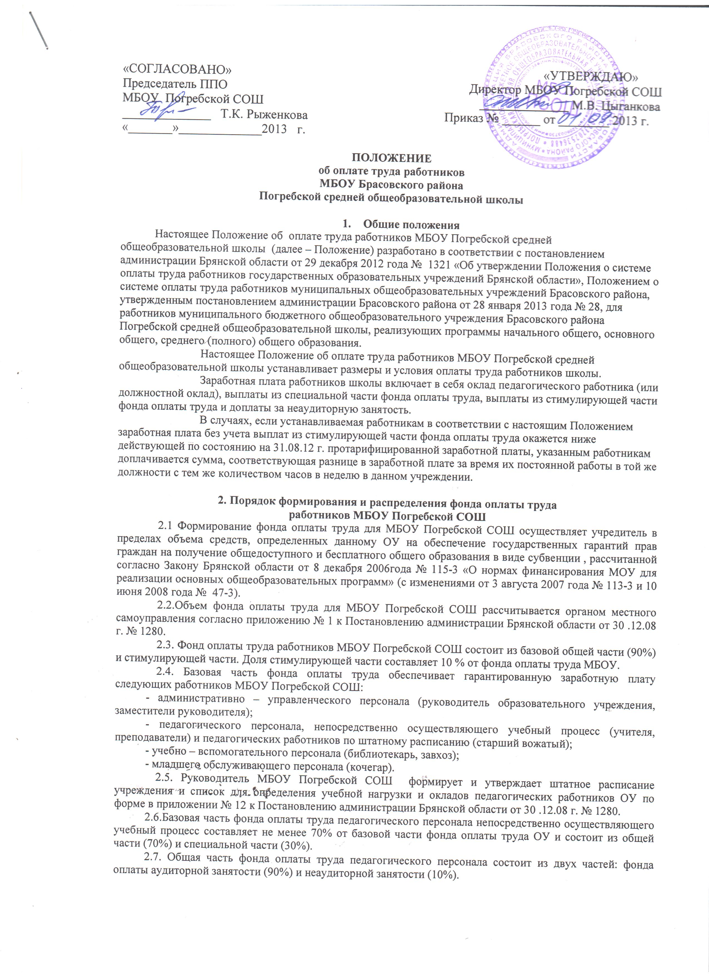
«СОГЛАСОВАНО» «УТВЕРЖДАЮ»
Председатель ППО Директор МБОУ Погребской СОШ
МБОУ Погребской СОШ ______________ М.В. Цыганкова
______________ Т.К. Рыженкова Приказ № ______ от ________ 2013 г.
«_______»_____________2013 г.

ПОЛОЖЕНИЕ
об оплате труда работников
МБОУ Брасовского района
Погребской средней общеобразовательной школы

- Общие положения
Настоящее Положение об оплате труда работников МБОУ Погребской средней общеобразовательной школы (далее – Положение) разработано в соответствии с постановлением администрации Брянской области от 29 декабря 2012 года № 1321 «Об утверждении Положения о системе оплаты труда работников государственных образовательных учреждений Брянской области», Положением о системе оплаты труда работников муниципальных общеобразовательных учреждений Брасовского района, утвержденным постановлением администрации Брасовского района от 28 января 2013 года № 28, для работников муниципального бюджетного общеобразовательного учреждения Брасовского района Погребской средней общеобразовательной школы, реализующих программы начального общего, основного общего, среднего (полного) общего образования.
Настоящее Положение об оплате труда работников МБОУ Погребской средней общеобразовательной школы устанавливает размеры и условия оплаты труда работников школы.
Заработная плата работников школы включает в себя оклад педагогического работника (или должностной оклад), выплаты из специальной части фонда оплаты труда, выплаты из стимулирующей части фонда оплаты труда и доплаты за неаудиторную занятость.
В случаях, если устанавливаемая работникам в соответствии с настоящим Положением заработная плата без учета выплат из стимулирующей части фонда оплаты труда окажется ниже действующей по состоянию на 31.08.12 г. протарифицированной заработной платы, указанным работникам доплачивается сумма, соответствующая разнице в заработной плате за время их постоянной работы в той же должности с тем же количеством часов в неделю в данном учреждении.

2. Порядок формирования и распределения фонда оплаты труда
работников МБОУ Погребской СОШ
2.1 Формирование фонда оплаты труда для МБОУ Погребской СОШ осуществляет учредитель в пределах объема средств, определенных данному ОУ на обеспечение государственных гарантий прав граждан на получение общедоступного и бесплатного общего образования в виде субвенции , рассчитанной согласно Закону Брянской области от 8 декабря 2006года № 115-3 «О нормах финансирования МОУ для реализации основных общеобразовательных программ» (с изменениями от 3 августа 2007 года № 113-3 и 10 июня 2008 года № 47-3).
2.2.Объем фонда оплаты труда для МБОУ Погребской СОШ рассчитывается органом местного самоуправления согласно приложению № 1 к Постановлению администрации Брянской области от 30 .12.08 г. № 1280.
2.3. Фонд оплаты труда работников МБОУ Погребской СОШ состоит из базовой общей части (90%) и стимулирующей части. Доля стимулирующей части составляет 10 % от фонда оплаты труда МБОУ.
2.4. Базовая часть фонда оплаты труда обеспечивает гарантированную заработную плату следующих работников МБОУ Погребской СОШ:
- административно – управленческого персонала (руководитель образовательного учреждения, заместители руководителя);
- педагогического персонала, непосредственно осуществляющего учебный процесс (учителя, преподаватели) и педагогических работников по штатному расписанию (старший вожатый);
- учебно – вспомогательного персонала (библиотекарь, завхоз);
- младшего обслуживающего персонала (кочегар).
2.5. Руководитель МБОУ Погребской СОШ формирует и утверждает штатное расписание учреждения и список для определения учебной нагрузки и окладов педагогических работников ОУ по форме в приложении № 12 к Постановлению администрации Брянской области от 30 .12.08 г. № 1280.
2.6.Базовая часть фонда оплаты труда педагогического персонала непосредственно осуществляющего учебный процесс составляет не менее 70% от базовой части фонда оплаты труда ОУ и состоит из общей части (70%) и специальной части (30%).
2.7. Общая часть фонда оплаты труда педагогического персонала состоит из двух частей: фонда оплаты аудиторной занятости (90%) и неаудиторной занятости (10%).
2.8. Размеры и порядок выплат педагогическим работникам из фонда неаудиторной занятости осуществляются согласно положению «Порядок распределения неаудиторной занятости МБОУ Погребской средней общеобразовательной школы».
2.9. Размеры и порядок выплат работникам МБОУ Погребской СОШ из специальной части фонда оплаты труда осуществляются в соответствии с положением «О выплатах из специальной части фонда оплаты труда МБОУ Погребской средней общеобразовательной школы».
2.10. Размеры и порядок выплат из стимулирующей части фонда оплаты труда ОУ, составляющей 10% от фонда оплаты труда, осуществляются в соответствии с положением «Порядок распределения стимулирующей части фонда оплаты труда МБОУ Погребской средней общеобразовательной школы»
2.11. Размеры и порядок выплат стимулирующего характера руководителю МБОУ Погребской СОШ устанавливаются согласно приложению № 7 к Постановлению администрации Брянской области от_30 .12.08 г. № 1280.

3. Установление ставок заработной платы
3.1. Для определения величины гарантированной оплаты труда педагогического персонала МБОУ Погребской СОШ вводится условная единица «стоимость 1 ученико-часа» как основа расчета бюджетной образовательной услуги, включающей 1 расчетный час работы с 1 расчетным учеником в соответствии с учебным планом. Стоимость 1 ученико-часа рассчитывается ОУ самостоятельно два раза в год (по состоянию на 1 сентября и на 1 января) согласно приложению № 3 к Постановлению администрации Брянской области от_30 .12.08 г. № 1280.
3.2. Должностной оклад руководителя МБОУ Погребской СОШ устанавливается в зависимости от группы по оплате труда руководителей в соответствии с приложением № 4 к Постановлению администрации Брянской области от 30 .12.08 г. № 1280.
3.3. Группы по оплате труда руководителей определяются исходя из масштаба и сложности руководства и устанавливаются в соответствии с приложением № 11 к постановлению администрации Брянской области от 30 .12.08 г. № 1280.
3.4. Оклады заместителей руководителя МБОУ Погребской СОШ, оклады педагогических работников, непосредственно осуществляющих учебный процесс, устанавливаются в соответствии с приложением № 4 к Постановлению администрации Брянской области от 30 .12.08 г. № 1280.
3.5. Оклады работников, деятельность которых не связана с учебным процессом (младшего обслуживающего персонала, учебно-вспомогательного персонала) устанавливаются в соответствии с приложением № 5 к Постановлению администрации Брянской области от 30 .12.08 г. № 1280.
3.6. Расчет заработной платы работников МБОУ Погребской СОШ, т.е. педагогических работников, руководителя общеобразовательного учреждения, заместителей руководителя, работников, не связанных с учебным процессом (младшего обслуживающего персонала, учебно-вспомогательного персонала) производится в соответствии с приложением № 6 к Постановлению администрации Брянской области от______ 30 .12.08 г. № 1280.

4. Установление порядка и условий почасовой оплаты труда
4.1. Почасовая оплата труда педагогических работников МБОУ Погребской СОШ применяется при оплате:
- за часы, отработанные в порядке замещения отсутствующих по болезни или другим причинам учителей;
- педагогической работы специалистов других учреждений и организаций, привлекаемых для работы в ОУ.
4.2. Размер оплаты за замещенные часы определяется так же, как и оклад педагогического работника согласно приложению № 4 к Постановлению администрации Брянской области от 30 .12.08 г.
№ 1280.

Положение разработано, обсуждено и утверждено на заседании трехсторонней комиссии «______»_________________20___ г.

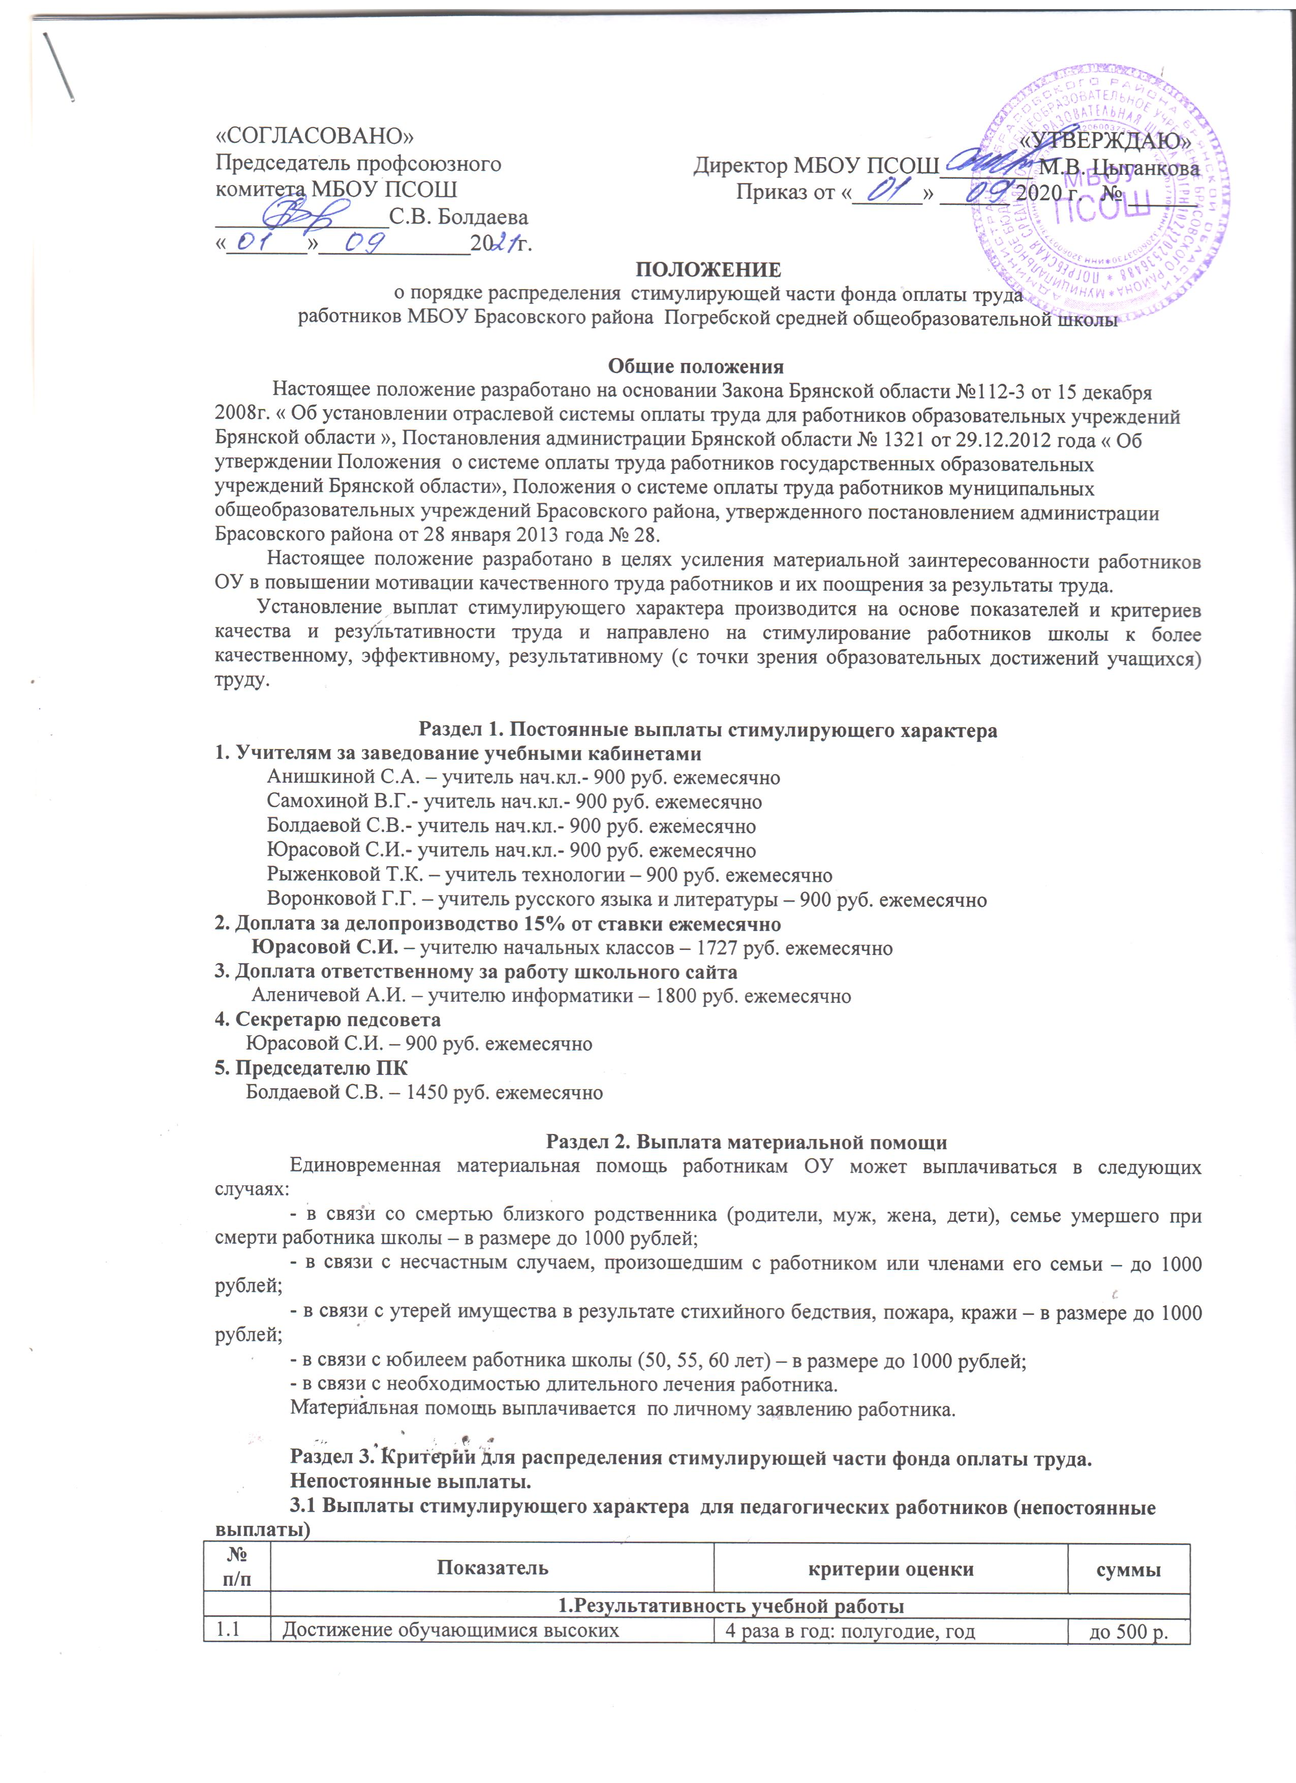
«СОГЛАСОВАНО» «УТВЕРЖДАЮ»
Председатель профсоюзного Директор МБОУ ПСОШ________ М.В. Цыганкова
комитета МБОУ ПСОШ Приказ от «______» ______ 2020 г. № ______
_______________С.В. Болдаева
«_______»_____________20 г.
ПОЛОЖЕНИЕ
о порядке распределения стимулирующей части фонда оплаты труда
работников МБОУ Брасовского района Погребской средней общеобразовательной школы

Общие положения
Настоящее положение разработано на основании Закона Брянской области №112-3 от 15 декабря 2008г. « Об установлении отраслевой системы оплаты труда для работников образовательных учреждений Брянской области », Постановления администрации Брянской области № 1321 от 29.12.2012 года « Об утверждении Положения о системе оплаты труда работников государственных образовательных учреждений Брянской области», Положения о системе оплаты труда работников муниципальных общеобразовательных учреждений Брасовского района, утвержденного постановлением администрации Брасовского района от 28 января 2013 года № 28.
Настоящее положение разработано в целях усиления материальной заинтересованности работников ОУ в повышении мотивации качественного труда работников и их поощрения за результаты труда.
Установление выплат стимулирующего характера производится на основе показателей и критериев качества и результативности труда и направлено на стимулирование работников школы к более качественному, эффективному, результативному (с точки зрения образовательных достижений учащихся) труду.

Раздел 1. Постоянные выплаты стимулирующего характера
1. Учителям за заведование учебными кабинетами
Анишкиной С.А. – учитель нач.кл.- 900 руб. ежемесячно
Самохиной В.Г.- учитель нач.кл.- 900 руб. ежемесячно
Болдаевой С.В.- учитель нач.кл.- 900 руб. ежемесячно
Юрасовой С.И.- учитель нач.кл.- 900 руб. ежемесячно
Рыженковой Т.К. – учитель технологии – 900 руб. ежемесячно
Воронковой Г.Г. – учитель русского языка и литературы – 900 руб. ежемесячно
2. Доплата за делопроизводство 15% от ставки ежемесячно
Юрасовой С.И. – учителю начальных классов – 1727 руб. ежемесячно
3. Доплата ответственному за работу школьного сайта
Аленичевой А.И. – учителю информатики – 1800 руб. ежемесячно
4. Секретарю педсовета
Юрасовой С.И. – 900 руб. ежемесячно
5. Председателю ПК
Болдаевой С.В. – 1450 руб. ежемесячно

Раздел 2. Выплата материальной помощи
Единовременная материальная помощь работникам ОУ может выплачиваться в следующих случаях:
- в связи со смертью близкого родственника (родители, муж, жена, дети), семье умершего при смерти работника школы – в размере до 1000 рублей;
- в связи с несчастным случаем, произошедшим с работником или членами его семьи – до 1000 рублей;
- в связи с утерей имущества в результате стихийного бедствия, пожара, кражи – в размере до 1000 рублей;
- в связи с юбилеем работника школы (50, 55, 60 лет) – в размере до 1000 рублей;
- в связи с необходимостью длительного лечения работника.
Материальная помощь выплачивается по личному заявлению работника.

Раздел 3. Критерии для распределения стимулирующей части фонда оплаты труда.
Непостоянные выплаты.
3.1 Выплаты стимулирующего характера для педагогических работников (непостоянные выплаты)
№ п/п | Показатель | критерии оценки | суммы
 | 1.Результативность учебной работы
1.1 | Достижение обучающимися высоких показателей в сравнении с предыдущим периодом, стабильность и рост качества обучения. Итоги за полугодие и четверть по предмету (для учителей-предметников) | 4 раза в год: полугодие, год  - качество знаний выше общешкольного;  - движение по качеству знаний;  - стабильность успеваемости и качества знаний;  - итоги контрольных работ (100-% успеваемость), срезов знаний. | до 500 р.
1.2 | Работа учителей по подготовке учащихся выпускных классов к сдаче экзаменов в форме ОГЭ и ЕГЭ, в том числе с применением электронного обучения и дистанционных образовательных технологий |  | до 300 р.
1.3 | Результаты итоговой аттестации в форме ЕГЭ и ОГЭ | - отсутствие неудовлетворительных оценок за ЕГЭ и ОГЭ  - процент качества выше или равен среднему показателю по району; | до 1500 р.
1.4 | Техника чтения | -норма и выше нормы (не менее 80% учащихся) | до 300 р.
1.5 | Активное использование в учебном процессе ИКT, в том числе применение электронного обучения и дистанционных образовательных технологий |  | до 500 р.
1.6 | Использование в учебном процессе внешних ресурсов (учреждения профессионального и дополнительного образования, предприятия, организации, музеи, библиотеки, Internet), в том числе с применением электронного обучения и дистанционных образовательных технологий |  | до 400 р.
1.7 | Исполнительская дисциплина, качественное ведение учебной документации, своевременное предоставление материалов |  | до 500 р.
1.8 | Подготовка победителей, призёров олимпиад, лауреатов конкурсов, соревнований, конференций, онлайн-олимпиад, онлайн-конкурсов, онлайн-конференций | Школьный уровень  Районный уровень  Областной уровень | 300р.  500 р.  1000 р.
1.9 | Учителю, заведующему кабинетом информатики за оказание консультативной помощи пед. работникам и учащимся школы, в том числе за помощь при организации электронного обучения и по применению дистанционных образовательных технологий |  | до 300 р.
1.10 | Подготовка к урокам и другим видам учебных занятий с применением электронного обучения, дистанционных образовательных технологий |  | до 500 р.
1.11 | Мониторинг индивидуальных достижений обучающихся, в том числе с применением дистанционных образовательных технологий |  | до 500 р.
1.12 | Изготовление дидактического материала и инструктивно-методических пособий, в том числе с применением электронного обучения, дистанционных образовательных технологий |  | до 500 р.
1.13 | Консультации и дополнительные занятия (в том числе онлайн) с отстающими и одаренными обучающимися |  | до 300 р.
1.14 | Участие в коллективных проектах ("75 ПОБЕДА 1945-2020», «Последний звонок онлайн» и др.) на электронных ресурсах школы |  | до 500 р.
1.15 | За результативность применения на уроках ИКТ, дистанционных образовательных технологий |  | до 500 р.
1.16 | За подготовку материалов для содержательного наполнения информационного ресурса школы (страничка в Одноклассниках) |  | до 300 р.
1.17 | Публикация в СМИ информации о работе школы |  | до 300 р.
2 | 2.Результативность внеурочной работы
2.1 | Участие в конференциях, соревнованиях, турнирах, конкурсах, фестивалях, смотрах по предмету, в том числе с применением дистанционных образовательных технологий | уровень: школьный,  районный,  областной | 200р.  400 р.  600 р.
2.2 | Учебная проектная деятельность, в том числе с применением дистанционных образовательных технологий |  | до 400 р.
2.3 | Публикация работ учащихся под руководством учителя | наличие публикаций работ в периодических изданиях, сборниках, Интернете | до 300 р.
2.4 | Вовлечение учащихся в исследовательскую, проектную и реферативную деятельность (на уровне конкурсов и конференций), , в том числе с применением дистанционных образовательных технологий | уровень: школьный,  районный,  областной | 300р.  500 р.  800 р.
2.5 | Высокие результаты проектно-исследовательской и творческой деятельности обучающихся |  | до 500 р.
2.6 | Представление собственного педагогического опыта (в виде устной презентации, публикаций или размещения материалов в сети Интернет) | уровень: школьный,  районный,  областной, | 300 р.  500 р.  800 р.
2.7 | Использование в образовательной деятельности инновационных средств, методов обучения, современных педагогических технологий, способствующих повышению качества образовательного процесса. | - использование общественно признанной методики, не применявшейся ранее в ОУ;  - разработка и использование собственной авторской методики; | до 500 р.
2.8 | Участие и победа в профессиональных конкурсах и конкурсах педмастерства, в том числе дистанционных | уровень: школьный,  районный,  областной, | 400р.  600 р.  1000 р.
2.9 | Использование в УВП здоровьесберегающих технологий, проведение мероприятий, способствующих сохранению и укреплению здоровья учащихся. | - внедрение в практику работы; | до 300 р.
2.10 | Организация и проведение мероприятий, повышающих авторитет и имидж школы у учащихся, родителей, общественности |  | до 300 р.
2.11 | Исполнительская дисциплина, качество дежурства учителей, качественное ведение документации, своевременное предоставление материалов | без замечаний | до 300 р.
2.12 | Работнику школы за организацию работы на УОУ |  | до 300 р.
2.13 | Учителям за организацию отдыха учащихся |  | до 300 р.
2.14 | Проведение открытых уроков и внеклассных мероприятий высокого качества |  | до 500 р.
2.15 | За качественную работу, не входящую в круг основных обязанностей и повышающую авторитет общеобразовательного учреждения |  | до 400 р.
2.16 | Организация внеурочной деятельности обучающихся с применением электронного обучения и дистанционных образовательных технологий |  | до 300 р.
3 | 3. Эффективность организации воспитательной работы
3.1 | Участие в общешкольных мероприятиях, акциях, флэшмобах и др. | - более 50% учащихся класса; | до 200 р.
3.2 | Соблюдение учащимися класса наиболее актуальных правил поведения уч-ся | 1)ношение школьной формы 100%  2)отсутствие опоздавших  3)отсутствие замечаний по использованию мобильных телефонов в учебное время  4)добросовестное дежурство по школе | до 200 р.
3.3 | Посещаемость общешкольных и классных родительских собраний | 80-100% | до150 р.
3.4 | Эффективность работы по охвату учащихся горячим питанием | более 80% | до150 р.
3.5 | Санитарно-гигиеническое состояние классной комнаты | без замечаний | до150 р.
3.6 | Систематическая и результативная деятельность, направленная на профилактику правонарушений среди несовершеннолетних |  | до 300 р.
3.7 | Эффективная организация воспитательной работы в качестве классного руководителя, в том числе с применением дистанционных образовательных технологий |  | до 300 р.
4. Методическая работа учителей
4.1 | Оформление и ведение портфолио учителя (январь, сентябрь), в том числе электронного |  | до 350 р.
4.2 | Проведение предметных недель на высоком организационном и методическом уровне. |  | до 400 р.
4.3 | Учителям за участие в работе школьных МО |  | до 300 р.
4.4 | Учителям за участие в работе районных МО |  | до 400 р.
4.5 | Подписка на методическую литературу. |  | до 1500 р.
5. Укрепление материально-технической базы
5.1 | Проведение косметического ремонта кабинетов |  | до 3000 р.
5.2 | Проведение работы по обеспечению кабинетов учебно-наглядными пособиями |  | до 1000 р.

3.2 Выплаты стимулирующего характера для заместителей директора (непостоянные)

№ п/п | Показатель | критерии оценки | суммы
1.1 | Качество и общедоступность общего образования в школе | Высокий уровень организации и проведения итоговой аттестации | до 400 р.
1.1 | Качество и общедоступность общего образования в школе | Эффективная реализация программы развития школы, комплексно-целевых, авторских программ, исследований | до 400 р.
1.1 | Качество и общедоступность общего образования в школе | Создание системы и проведение мониторинга учебно-воспитательного процесса в ОУ | до 300 р.
1.1 | Качество и общедоступность общего образования в школе | Организация работы по подготовке к проведению процедуры аттестации ОУ | до 500 р.
1.1 | Качество и общедоступность общего образования в школе | Высокие результаты методической деятельности (призовые места в конкурсах, конференциях), в том числе при организации электронного обучения | до 500 р.
1.1 | Качество и общедоступность общего образования в школе | Участие в инновационный деятельности, ведение экспериментальной работы, разработка и внедрение авторских программ, программ элективных курсов, выполнение программ профильного обучения | до 400 р.
1.1 | Качество и общедоступность общего образования в школе | Исполнительская дисциплина (качественное ведение документации, своевременное предоставление материалов) | до 300 р.
1.2 | Качество методического руководства педагогическим коллективом |  | до 500 р.

3.3 Выплаты стимулирующего характера для педагога-библиотекаря
№ п/п | Показатель | Суммы
1.1 | Проведение работы с учащимися, способствующей увеличению читательской активности обучающихся и педагогов | до 200 р.
1.2 | Активное участие в общешкольных и районных мероприятиях, в том числе организованных дистанционно | до 300 р.
1.3 | Систематическая деятельность, направленная на сохранение, пополнение и развитие книжного и медиафонда библиотеки, фонда учебников и учебных пособий | до 300 р
1.4 | Активное использование информационно-коммуникационных технологий в работе школьной библиотеки | до 300 р.

3.4 Выплаты стимулирующего характера для учебно-вспомогательного и младшего обслуживающего персонала
№ п/п | Показатель | Суммы
1.1 | Работа по благоустройству территории, озеленение коридоров, разбивка клумб | до 300 р.
1.2 | Осуществление погрузочно-разгрузочных работ | до 200 р.
1.3 | Оперативность выполнения заявок по устранению технических неполадок | до 300 р.
1.4 | Эффективное обслуживание школьных инженерных сетей, снижение рисков их аварийности | до 400 р.
1.5 | Своевременная, оперативная уборка помещений, уборка помещений во время ремонтных работ | до 300 р.
1.6 | Подготовка объектов к зимнему сезону, утепление и оклейка окон | до 300 р.
1.7 | Организация новых форм и методов работы | до 300 р.

4. Лишение выплат из стимулирующей части
фонда оплаты труда работников МБОУ Погребской СОШ

6.1. Выплаты снимаются за дисциплинарные нарушения и неисполнение должностных обязанностей (замечание, выговор – приказ директора школы, органа управления образования)
6.2. Выплаты снимаются во время нахождения в отпуске, на период нетрудоспособности, во время длительных командировок.
6.3. Размер выплат может быть уменьшен при невыполнении работником условий установленных выплат, ухудшении качества работы, нарушении трудовой дисциплины, нарушении правил техники безопасности, замечаний Госпожнадзора, Роспотребнадзора, контролирующих инстанций.

Положение разработано, обсуждено и утверждено на заседании трехсторонней комиссии «______»_________________20___ г.

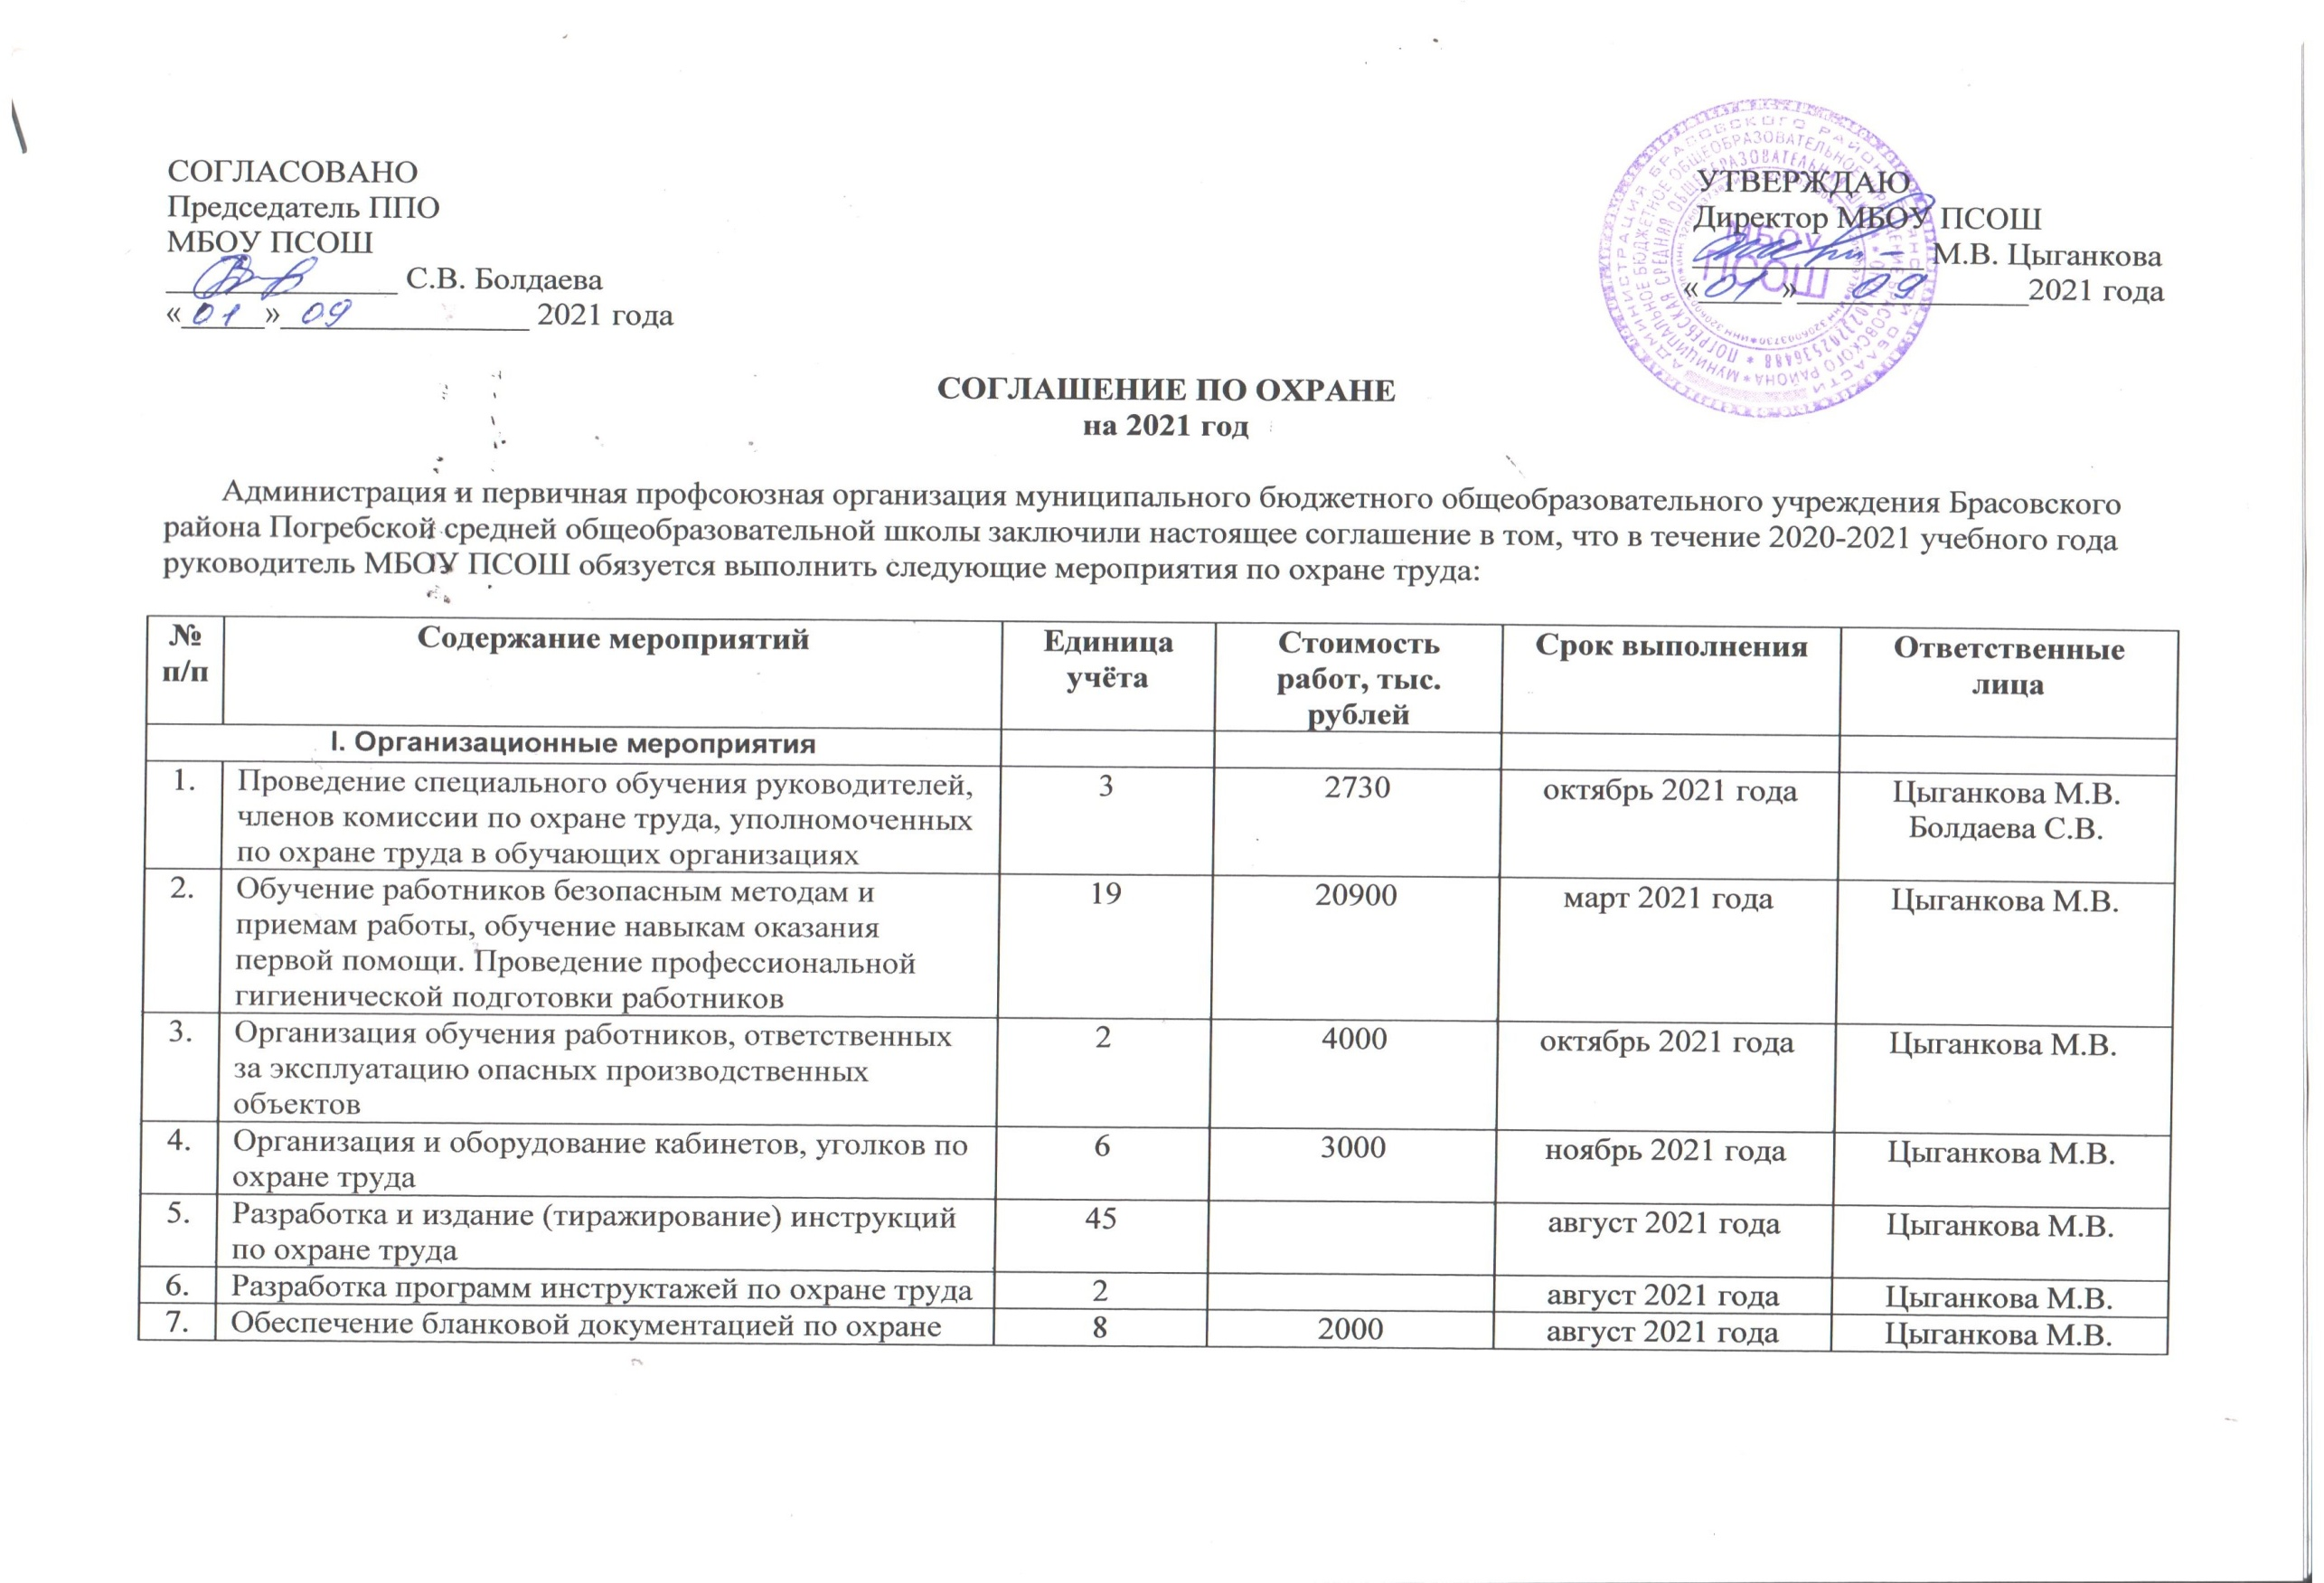
СОГЛАСОВАНО УТВЕРЖДАЮ
Председатель ППО Директор МБОУ ПСОШ
МБОУ ПСОШ ______________ М.В. Цыганкова
______________ С.В. Болдаева «_____»______________2021 года
«_____»_______________ 2021 года

СОГЛАШЕНИЕ ПО ОХРАНЕ
на 2021 год

Администрация и первичная профсоюзная организация муниципального бюджетного общеобразовательного учреждения Брасовского района Погребской средней общеобразовательной школы заключили настоящее соглашение в том, что в течение 2020-2021 учебного года руководитель МБОУ ПСОШ обязуется выполнить следующие мероприятия по охране труда:

№ п/п | Содержание мероприятий | Единица учёта | Стоимость работ, тыс. рублей | Срок выполнения | Ответственные лица
I. Организационные мероприятия
1. | Проведение специального обучения руководителей, членов комиссии по охране труда, уполномоченных по охране труда в обучающих организациях | 3 | 2730 | октябрь 2021 года | Цыганкова М.В.  Болдаева С.В.
2. | Обучение работников безопасным методам и приемам работы, обучение навыкам оказания первой помощи. Проведение профессиональной гигиенической подготовки работников | 19 | 20900 | март 2021 года | Цыганкова М.В.
3. | Организация обучения работников, ответственных за эксплуатацию опасных производственных объектов | 2 | 4000 | октябрь 2021 года | Цыганкова М.В.
4. | Организация и оборудование кабинетов, уголков по охране труда | 6 | 3000 | ноябрь 2021 года | Цыганкова М.В.
5. | Разработка и издание (тиражирование) инструкций по охране труда | 45 |  | август 2021 года | Цыганкова М.В.
6. | Разработка программ инструктажей по охране труда | 2 |  | август 2021 года | Цыганкова М.В.
7. | Обеспечение бланковой документацией по охране труда | 8 | 2000 | август 2021 года | Цыганкова М.В.
II. Технические мероприятия
1. | Внедрение и совершенствование технических устройств, обеспечивающих защиту работников от поражения электрическим током | 2 | 1600 | август 2021 года | Цыганкова М.В.
2. | Проведение испытаний устройств заземления (зануления) и изоляции проводов электросистем здания на соответствие требований электробезопасности | 1 | 4900 | июль 2021 года | Цыганкова М.В.
3. | Приведение уровней естественного и искусственного освещения на рабочих местах, в служебных и бытовых помещениях, местах прохода работников в соответствие с действующими нормами | 3 | 2600 | июль 2021 года | Цыганкова М.В.
4. | Устройство тротуаров на территории организации в целях обеспечения безопасности работников | 1 | - | июнь 2021 года | Курушина В.М.
III. Лечебно-профилактические и санитарно-бытовые мероприятия
1. | Проведение обязательных предварительных и периодических медицинских осмотров (обследований). Обеспечение работников личными медицинскими книжками. Проведение психиатрических освидетельствований работников в установленном законодательством порядке | 30 | 58343 | июнь-декабрь 2021 года | Цыганкова М.В.
2. | Оснащение помещений (кабинетов, лабораторий, мастерских, спортзалов и других помещений аптечками для оказания первой помощи) | 6 | 1800 | август 2021 года | Курушина В.М.
3. | Реконструкция и оснащение санитарно-бытовых помещений (санузлы, помещение для личной гигиены женщин) | 1 | 800 | май 2021 года | Курушина В.М.
IV. Мероприятия по обеспечению средствами индивидуальной защиты (СИЗ)
1. | Обеспечение работников, занятых на работах с вредными и(или) опасными условиями труда, специальной одеждой, специальной обувью и другими СИЗ | 5 | 2500 | август 2021 года | Цыганкова М.В.
2. | Обеспечение работников смывающими и(или) обезвреживающими средствами | 4 | 2000 | август 2021 года | Цыганкова М.В.
3. | Приобретение индивидуальных средств защиты от поражения электрическим током (диэлектрические перчатки, коврики, инструмент и др.) | 1 | 5600 | октябрь 2021 года | Цыганкова М.В.
 | V. Мероприятия, направленные на развитие физической культуры и спорта
1. | Организация и проведение физкультурно-оздоровительных мероприятий, в том числе мероприятий Всероссийского физкультурно-спортивного комплекса «Готов к труду и обороне» (ГТО) |  |  | в течение года | Цыганкова М.В.
2. | Приобретение, содержание и обновление спортивного инвентаря | 2 | 1200 | май 2021 года | Цыганкова М.В.

Споры (разногласия), возникающие между Сторонами в связи с исполнением настоящего Соглашения, разрешаются ими путем проведения переговоров с оформлением соответствующих протоколов или иных документов, подписанных уполномоченными представителями Сторон.
Изменения в настоящее Соглашение вносятся по взаимному согласию Сторон и оформляются дополнительными соглашениями, являющимися неотъемлемой частью настоящего соглашения.
Настоящее соглашение вступает в силу с момента его подписания Сторонами и действует в течение одного года.
Настоящее Соглашение составлено в двух экземплярах, имеющих равную юридическую силу, по одному для каждой из Сторон.

